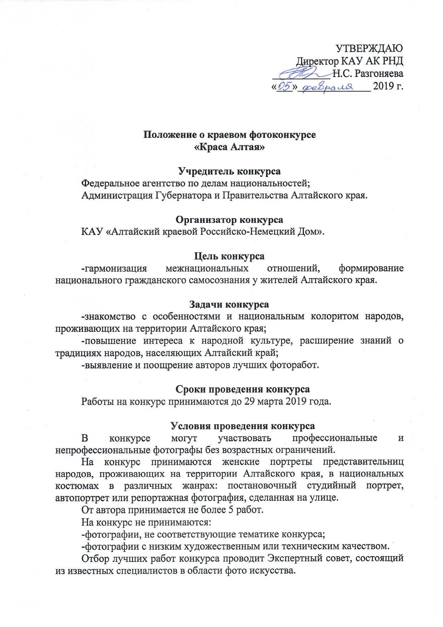
Требования к фотографиям
На конкурс принимаются цифровые файлы фотографий в формате JPEG. Файл должен быть кадрирован (обрезан), при этом размер кадра не должен быть менее 3 мегапикселей, но желательно максимально возможным.
Портрет может быть сделан на улице, в мастерской, в домашних условиях или в профессиональной фотостудии. Снимок должен быть резким.
Фотография должна быть сделана в настоящее время.
Каждый файл должен быть подписан: фамилия автора, район (город), название работы.jpg. Пример: Иванов, Алтайский, Красавица Илона.jpg
Работы не должны иметь каких-либо авторских плашек, добавленных рамок и т.д.
Не допускается корректировка изображений в графических редакторах с целью создания фотоколлажей.
К каждой фотографии необходимо приложить сведения об авторе (Приложение 1)

Использование изображений и авторские права
Отправляя работы на конкурс, автор даёт разрешение на использование предоставленного им материала организаторами конкурса в любых целях, связанных с проведением самого конкурса и последующих выставок.
Организаторы конкурса оставляют за собой право:
-размещать фотографии в электронных и печатных СМИ, освещающих конкурс и работу выставок по итогам конкурса;
-выставлять работы победителей конкурса, в т. ч. – в цифровом виде на выставках по итогам конкурса;
-размещать работы победителей конкурса на сайтах организатора конкурса;
-использовать работы победителей конкурса для подготовки печатной и электронной продукции, сопровождающей конкурс и последующие выставки;
-использовать работы участников для проведения мероприятий по популяризации конкурса.
Организатор конкурса обязуется указывать имя автора работы при её использовании.
Выставочные фотографии, выполненные за счёт средств организатора конкурса для демонстрации на выставках, остаются у организатора и могут быть использованы им по собственному усмотрению.
Организатор конкурса не несет никаких обязательств денежной или иной компенсации за использование авторского изображения в вышеуказанных целях.
В случае предъявления требований, претензий, исков третьих лиц, в том числе правообладателей авторских и смежных прав на представленную работу, участник обязуется разрешать их от своего имени и за свой счет.
Предоставляя работы на конкурс, автор автоматически подтверждает свое согласие с правилами конкурса и вышеприведёнными условиями.
​Подведение итогов и награждение
Все участники фотоконкурса будут награждены Дипломами участника.
Лучшие авторы будут награждены памятными призами и Дипломами Лауреатов конкурса. Оргкомитет имеет право присуждать специальные призы.
По итогам фотоконкурса будет организована выставка из лучших работ и издан календарь «Краса Алтая».

Координаты оргкомитета фотоконкурса
«Краса Алтая»:
656056, г. Барнаул, ул. Гоголя, 44
Алтайский краевой Российско-Немецкий Дом
организационно-методический отдел
контактные телефоны:
(3852)722512
моб. 89039486998
Е-mail: belyak.71@mail.ru
Белякова Наталья Михайловна

Приложение 1
1. Ф.И.О. (полностью) автора
2. Дата рождения автора
3. Контакты автора (почтовый адрес с индексом, телефон, факс, Е-mail. сайт)
4. Дата и место съемки
5. Ф.И.О. модели
6. Какая национальность представлена

